**ИНФОРМАЦИЯ**

**О мемориальном комплексе участникам Великой Отечественной войны 1941-1945г.**

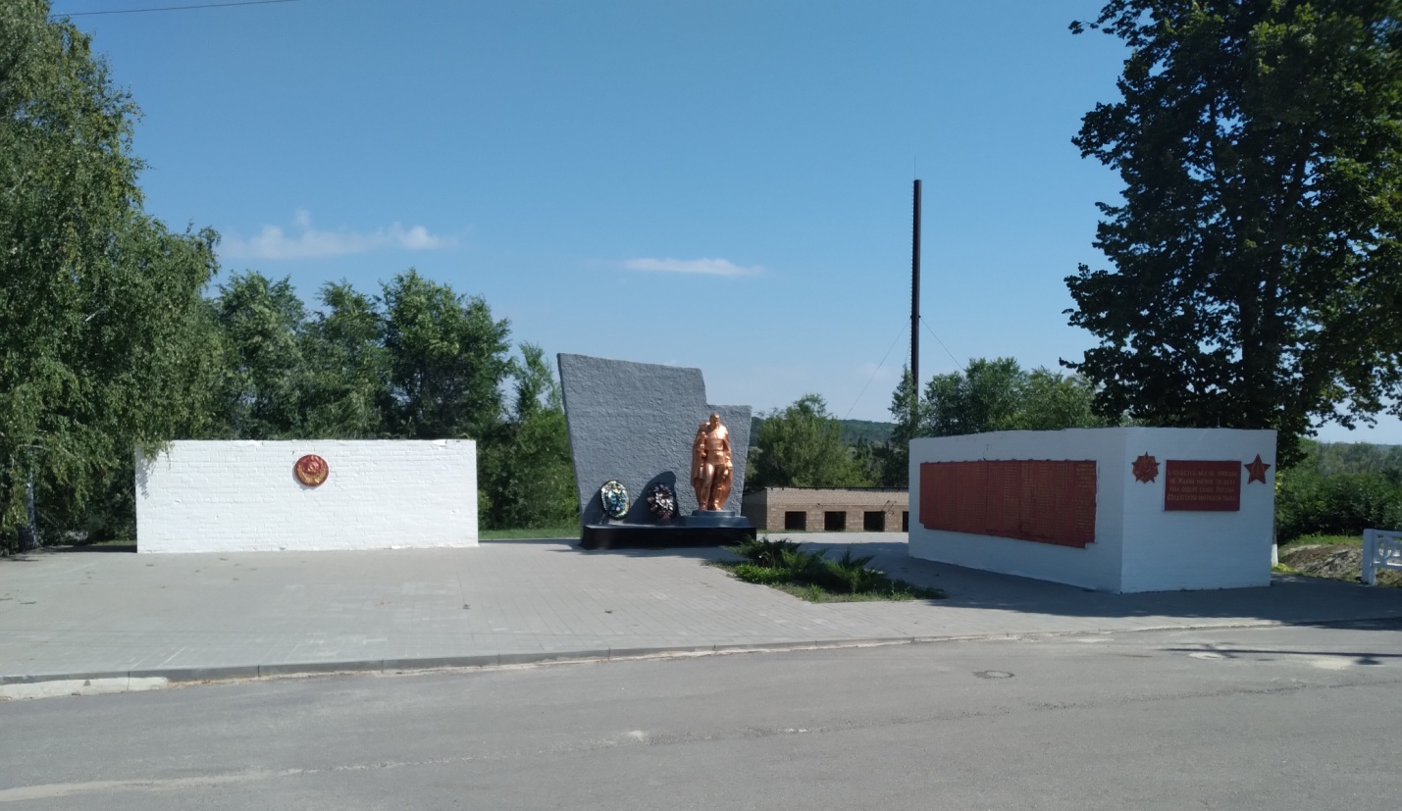

1. Открыт в 1978 году.
2. Расположен: Воронежская область, Кантемировский р-н, с.Бугаевка, ул.Лесная, 6а.
3. Координаты местоположения: 49.636461, 39.753811

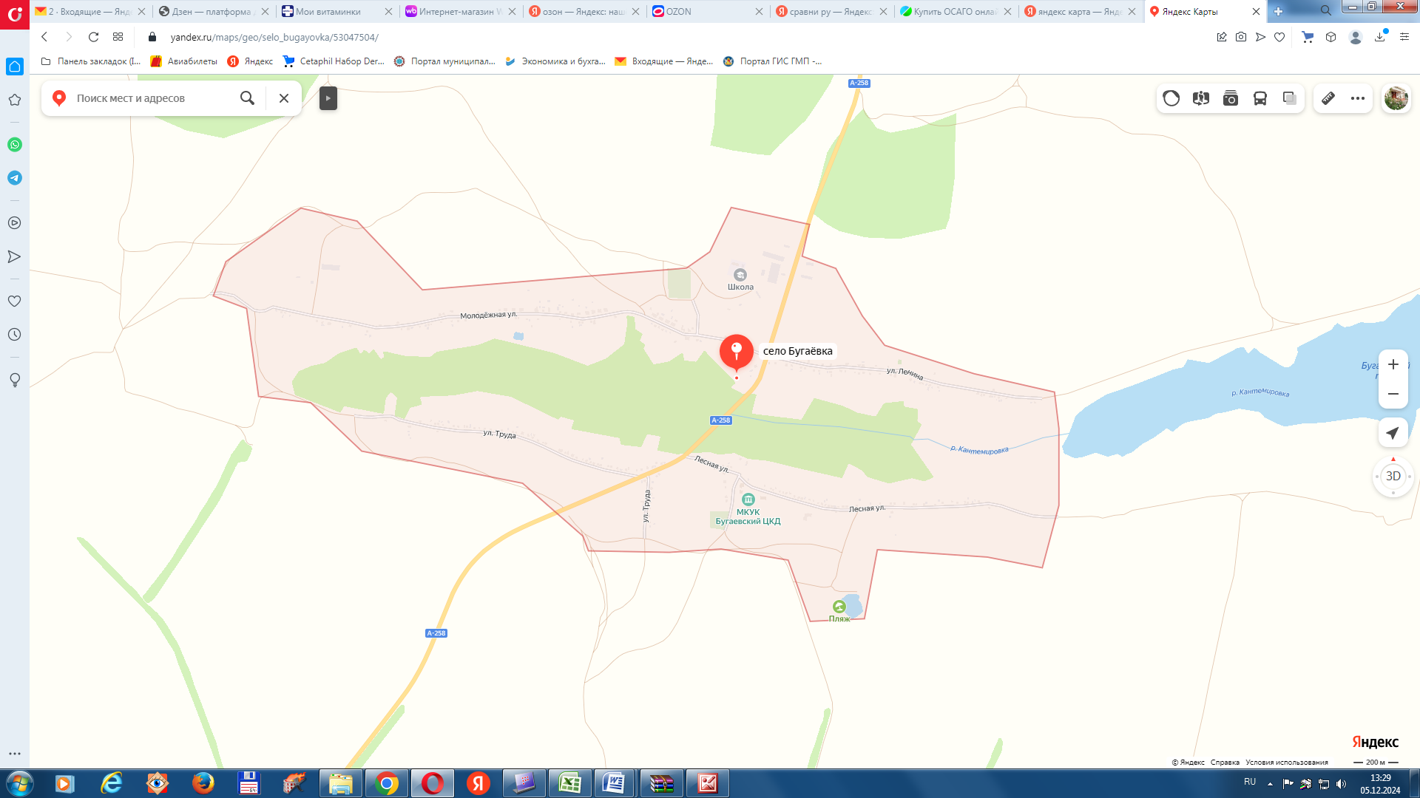

Мемориальный комплекс

4. Список погибших в ВОВ – 1941 – 1945 г.г. с. Бугаевка и х.Хрещатый

1. Андреянов Алексей Михайлович
2. Андреянов Тарас Маркович
3. Андреянов Алексей К.
4. Баранов Григорий П.
5. Баранов Николай П.
6. Баранов Тимофей П.
7. Баранов Тихон П.
8. Баранов Василий Алексеевич
9. Баранов Анисий Иванович
10. Баранов Иван Макарович
11. Баранов Василий Пантелеевич
12. Баранов Никифор Макарович
13. Бугаев Карп Никанорович
14. Бугаев Григорий Лаврентьевич
15. Бондаренко Антон Никифорович
16. Бондаренко Иван Лукьянович
17. Бондаренко Василий С.
18. Бондаренко Павел Ф.
19. Бойко Иван Егорович
20. Бойко Прохор Никитьевич
21. Бокатый Лука Тимофеевич
22. Бокатый Алексей Лукьянович
23. Бокатый Кирилл Ефимович
24. Белянский Макар Архипович
25. Белянский Кузьма Архипович
26. Бутов Ефим Алексеевич
27. Гетманский Владимир Михайлович
28. Гетманский Александр Михайлович
29. Гетманский Михаил Владимирович
30. Гетманский Григорий Владимирович
31. Гелунов Павел Антонович
32. Грицаев Иван Маркович
33. Гресев Иван Кузьмич
34. Гресев Иван Кузьмич
35. Гресев Прокофий Николаевич
36. Гресев Яков Дмитриевич
37. Гресев Григорий Васильевич
38. Гресев Филипп Гордеевич
39. Гресев Афанасий Тимофеевич
40. Гелунов Михаил Стефанович
41. Гресев Захар Петрович
42. Гресев Алексей Антонович
43. Гресев Михаил К.
44. Гарбузова Прасковья Сергеевна
45. Гончаров Иван Павлович
46. Гоптарев Владимир Борисович
47. Гоптарев Денис Маркович
48. Гоптарев Иван Маркович
49. Гоптарев Иван Григорьевич
50. Гоптарев Андрей Яковлевич
51. Гоптарев Трофим Кондратьевич
52. Гоптарев Андрей Кондратьевич
53. Гоптарев Авраам Васильевич
54. Гоптарев Павел Семенович
55. Гончаров Иван Климович
56. Гончаров Леонтий Петрович
57. Гончаров Василий Матвеевич
58. Гончаров Данил Петрович
59. Дровалев Иван Семенович
60. Даниленко Иван Сергеевич
61. Даниленко Александр Андреевич
62. Даниленко Василий Андреевич
63. Даниленко Петр Сергеевич
64. Задириев Михаил Андреевич
65. Криворотов Иван Пименович
66. Криворотов Дмитрий Пименович
67. Криворотов Фома Иванович
68. Косенко Иван Павлович
69. Качалкин Павел Стефанович
70. Каземиров Иван Григорьевич
71. Каземиров Иван Васильевич
72. Котов Яков С.
73. Книжников Василий Данилович
74. Колесников Павел Андреевич
75. Колесников Данил Прокофьевич
76. Колесников Григорий Васильевич
77. Колесников Пантелей Петрович
78. Коваленко Митрофан Давидович
79. Криворучко Архип Алексеевич
80. Криворотов Тарас Терентьевич
81. Криворотов Дмитрий Терентьевич
82. Колесников Абакум Ефимович
83. Колесников Семен Д.
84. Колесников Василий Дмитриевич
85. Каземиров Владимир Савельевич
86. Каземиров Павел Андреевич
87. Каземиров Яков Дмитриевич
88. Каземиров Илья Григорьевич
89. Каземиров Стефан Григорьевич
90. Качалкин Данил Андреевич
91. Криворотов Павел Андреевич
92. Криворотов Петр Пименович
93. Калашников Афанасий Парфилович
94. Калашников Николай Федорович
95. Калашников Алексей Федорович
96. Калашников Иван Федорович
97. Калашников Григорий Иванович
98. Калашников Иван Михайлович
99. Кошуров Кондрат Никонович
100. Кошуров Арсений Демидович
101. Кошуров Иван Анисимович
102. Кошуров Петр Анисимович
103. Лазарев Пимен Иванович
104. Литвиненко Петр Иванович
105. Литвиненко Иван Максимович
106. Литвиненко Афанасий Васильевич
107. Литвиненко Иван Андреевич
108. Максименко Андрей Григорьевич
109. Максименко Федор Прохорович
110. Максименко Никита Прохорович
111. Максименко Сергей Григорьевич
112. Мошонкин Иван Иванович
113. Мошонкин Марк Иванович
114. Мошонкин Илья Маркович
115. Микласов И.И.
116. Микласов Т.И.
117. Неменущий Иван Ефимович
118. Неменущий Степан Ефимович
119. Неловкин Андрей Кузьмич
120. Оброткин К.Л.
121. Оброткин Михаил А.
122. Оброткин Тихон Григорьевич
123. Поляков Никифор Акимович
124. Поляков Николай Никифорович
125. Поляков И.А.
126. Поляков С.И.
127. Поляков Тимофей Иванович
128. Петренко Федот Андреевич
129. Петренко П.А.
130. Петренко Петр Маркелович
131. Петренко Федор Семенович
132. Петренко Дмитрий Семенович
133. Петренко Лаврентий Матвеевич
134. Петренко Александр Яковлевич
135. Петренко Прокофий Федотович.
136. Петренко Я.Ф.
137. Петренко М.К.
138. Баранов А.К.
139. Петренко Петр Леонтьевич
140. Початкин Петр Миронович
141. Початкин Дмитрий Исакович
142. Пужкин Данил Константинович
143. Пужкин Андрей Павлович
144. Пужкин Петр Николаевич
145. Пужкин Михаил Николаевич
146. Пужкин Федот Дмитриевич
147. Пужкин Андрей Дмитриевич
148. Пужкин Иван Павлович
149. Пужкин Григорий Васильевич
150. Пужкин Сергей Николаевич
151. Приколотин Яков Д.
152. Пустовойтов Прокофий Васильевич
153. Пустовойтов Леонтий Павлович
154. Пустовойтов Иван Парфилович
155. Пустовойтов Михаил Васильевич
156. Пустовойтов Фома Иванович
157. Подчередниченко Марк Захарович
158. Подчередниченко Василий Андреевич
159. Подчередниченко Никита Антонович
160. Подчередниченко Григорий Антонович
161. Баранов Лука Кондратьевич
162. Руденко Афанасий Ф.
163. Руденко Алексей Ф.
164. Руденко Федор Е.
165. Руденко Михаил Егорович
166. Руденко Яков Михайлович
167. Резников Петр Тихонович
168. Резников Антон Кондратьевич
169. Романенко Мефодий Михайлович
170. Романенко Ефим Михайлович
171. Степаненко Алексей Андреевич
172. Степаненко Тимофей Иванович
173. Степаненко Стефан Федорович
174. Слюсарева Наталья Николаевна
175. Слюсарев Василий Иванович
176. Сергиенко Василий Иванович
177. Сергиенко Василий Спиридонович
178. Сергиенко Ульян Спиридонович
179. Сергиенко Григорий Ульянович
180. Сергиенко Николай Иванович
181. Сергиенко Иван Дмитриевич
182. Сергиенко Егор Герасимович
183. Синявский Григорий Т.
184. Романенко Петр М.
185. Суходолов Михаил Егорович
186. Суходолов Кузьма Михайлович
187. Стрибный Прохор А.
188. Стрибный Лука М.
189. Стрибный Кирилл Ф.
190. Стрибный Тарас Дмитриевич
191. Титаренко Яков Борисович
192. Титаренко Андрей Петрович
193. Теплинский Василий И.
194. Теплинский Андрей Ипатьевич
195. Теплинский Аким Е.
196. Теплинский Максим Яковлевич
197. Теплинский Николай Федорович
198. Теплинский Петр Поликарпович
199. Ульченко Петр К.
200. Холодов Пимен Аврамович
201. Хомутов Тимофей Поликарпович
202. Черноиванов Павел Нефодьевич
203. Черепков Лука Семенович
204. Черепков Семен Егорович
205. Черепков Иван Семенович
206. Черепков Аким Михайлович
207. Петренко Тимофей Иванович
208. Черепков Григорий Павлович
209. Черепков Иван Михайлович
210. Черепков Василий Николаевич
211. Черепков Ефим Назарович
212. Черепков Марк Назарович
213. Черепков Иван Михайлович
214. Черепков Федосей Филиппович
215. Черепков Лука Семенович
216. Шама Кирилл Иванович
217. Шама Федор Иванович
218. Шама Григорий Захарович
219. Шаповалов Григорий Михайлович
220. Щелоков Федор Васильевич
221. Щелоков Аким Васильевич
222. Щелоков Григорий Маркович
223. Юпатов Иван Игнатьевич
224. Яловой Порфирий Алексеевич
225. Яловой Михаил Стефанович
226. Яловой Фома Никифорович
227. Яловой Мартел Никитич
228. Яловой Тарас Никитич
229. Гресев Яков Д.
230. Руденко Федор К.
231. Овчаренко Митрофан Трофимович
232. Бондаренко Семен Т.
233. Гресев Николай Егорович
234. Гончаров Егор Иванович
235. Шама Иван Захарович
236. Пустовойтов Филипп Фомич
237. Пустовойтов Федор Фомич
238. Гончаров Василий Афанасьевич
239. Калашников Павел Павлович
240. Косенко Андрей Григорьевич
241. Гончаров Илья Яковлевич
242. Гончаров Иван Яковлевич
243. Бугаев Прокофий Никонорович
244. Белогорцев Михаил А.
245. Колесников Кирилл Федорович
246. Пужкин Афанасий Егорович
247. Гончаров Арсений Павлович
248. Косенко Павел Григорьевич
249. Стрибный Петр Митрофанович
250. Стрибный Никифор Акимович
251. Пужкин Михаил Михайлович
252. Пужкин Петр Михайлович
253. Холодов Павел Аврамович
254. Холодов Сергей Аврамович
255. Каземиров Василий Михайлович
256. Книжников Иван Данилович